[Openfire开发环境搭建 1](#_Toc488683407)

[简介 1](#_Toc488683408)

[Eclipse搭建Openfire开发环境 1](#_Toc488683409)

[IntelliJ IDEA搭建Openfire开发环境 10](#_Toc488683410)

[特别说明 16](#_Toc488683411)

## Openfire开发环境搭建

## 简介

由于Openfire源代码搭建开发环境不是那么容易，对于初次新手来说中间会有很多问题，为了其他同志能更快上手，现给大家介绍一下具体开发环境搭建过程。具体将介绍两种IDE开发工具（Eclipse、IntelliJ IDEA）的搭建方法。本文将前面将说明通过官方源码的方式搭建开发环境，最后将介绍直接通过公司git搭建开发环境。

## Eclipse搭建Openfire开发环境

环境说明：Windows7 + Eclipse 4.7.0 + Openfire 4.1.3 + JDK1.8

1. 下载（下载地址为：http://www.igniterealtime.org/downloads/download-landing.jsp?file=openfire/openfire\_src\_4\_1\_5.zip）并解压Openfire源码，解压后的目录结构是这样的，如图：

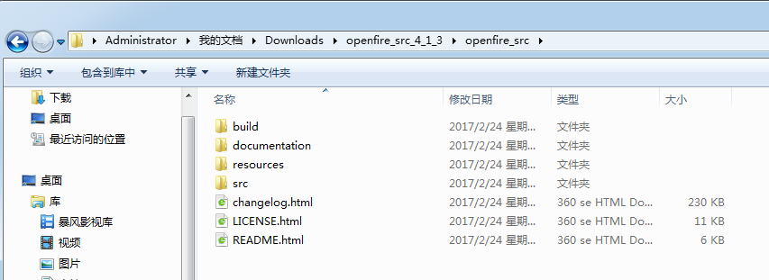

1. 使用Eclipse代码导入

1、在导入源码之前我们需要先做一些准备工作。进入源码build->eclipse目录会有settings目录、classpath文件、project文件，将这三个全部复制到项目源码根目录，如图：

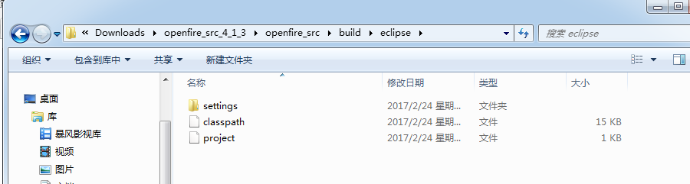

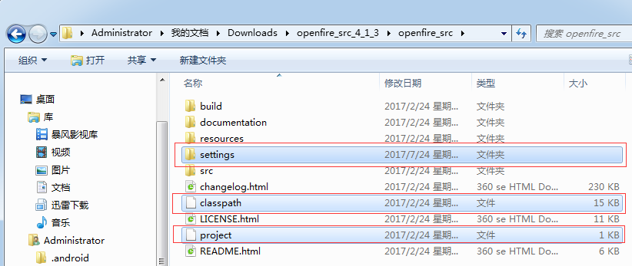

2、然后将刚复制过来的这些文件一级目录重命名，分别重命名为.settings、.classpath、.project，注意：在windows下面不能直接重命名，需要在命令行下面操作，即进入相应的目录执行，rename classpth .classpth即可，其它两个文件执行一样的操作。如图：

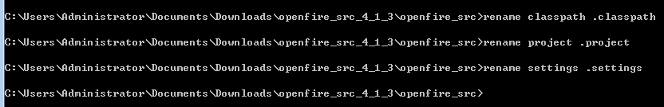

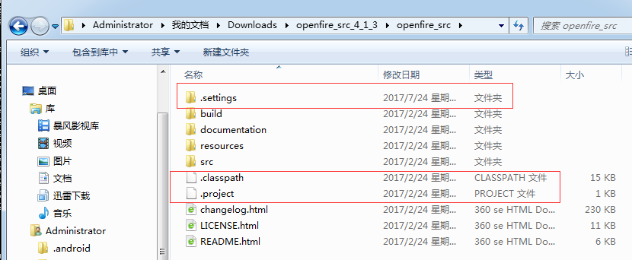

3、导入源码到Eclipse。如图：

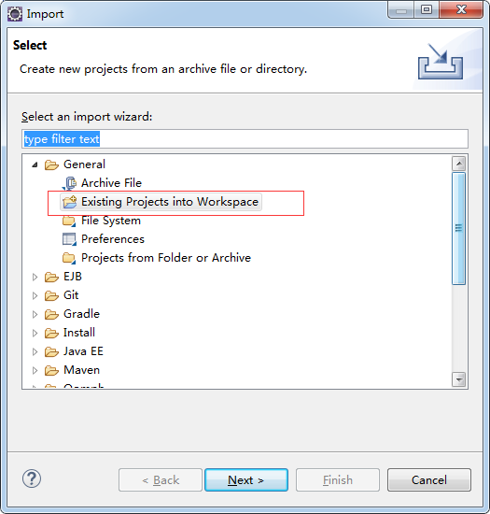

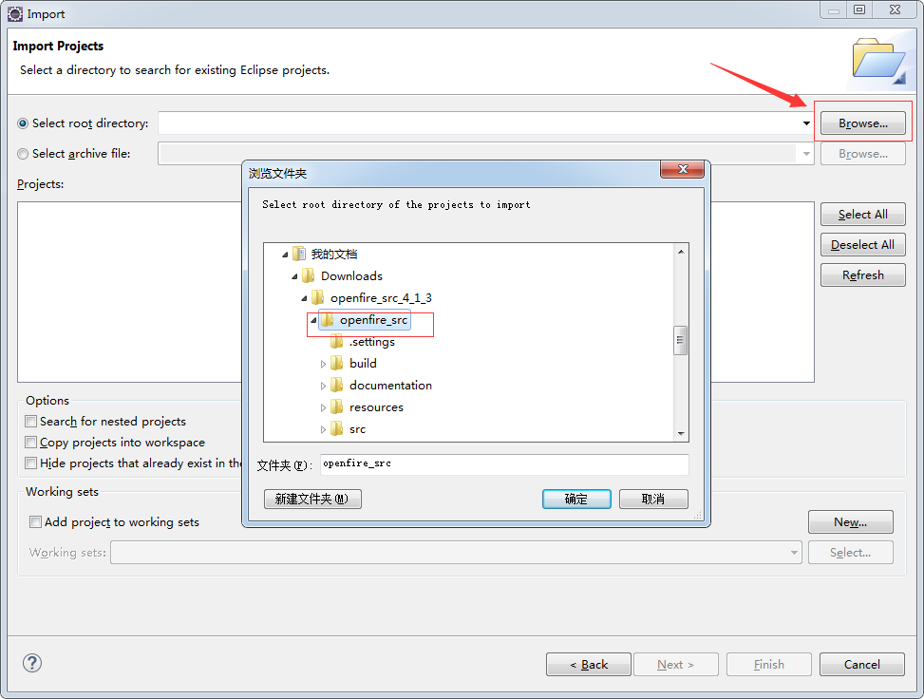

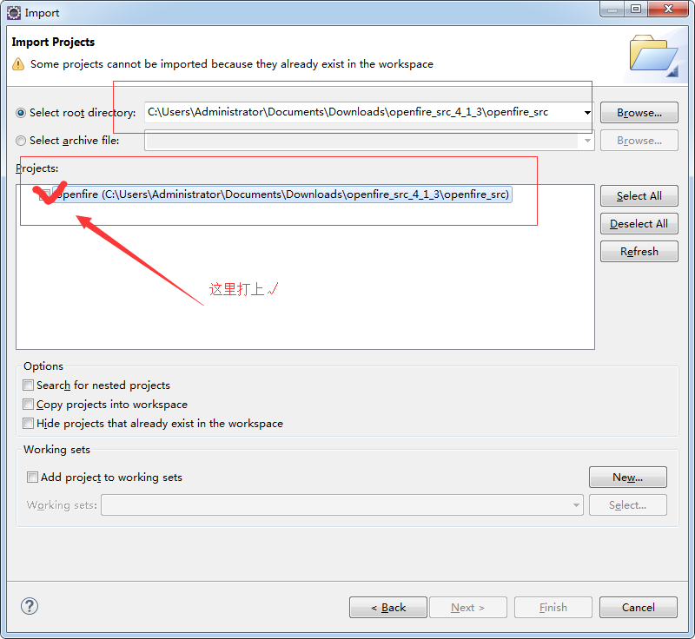

接下来一路next一直到filish，代码导入就算完成了。但是此时代码还是不能运行的，还需要一些调整。另外你还有可能会发现代码上有许多小红叉。

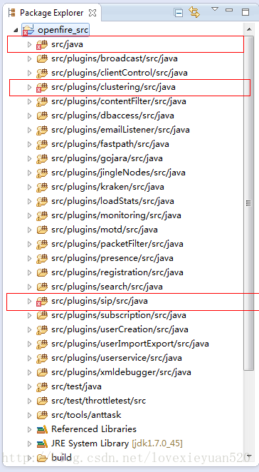

这个主要是有一些jar包缺失造成的，这些jar包一般都会在工程里面的某个目录下面，你只需要找到他们进入到工程的classpath配置页面修改一下引用的路径就好了。

1. 代码编译

将代码使用Ant编译，Ant编译脚本名称为build.xml,位置在build目录下。Eclipse已经集成了Ant，所以我们只需要在 openfire\_src/build/build.xml 文件右击，选择Run As –> Ant Build 即可完成编译，编程成功后，会在openfire\_src/的跟目录下生成两个新的文件夹：target 和 work 。

1. 项目运行

运行Openfire项目，在项目Build Path配置中把 openfire\_src/src/i18n 、openfire\_src/src/resources/jar 、openfire\_src/build/lib/dist 文件夹添加到 Source 中，如图：

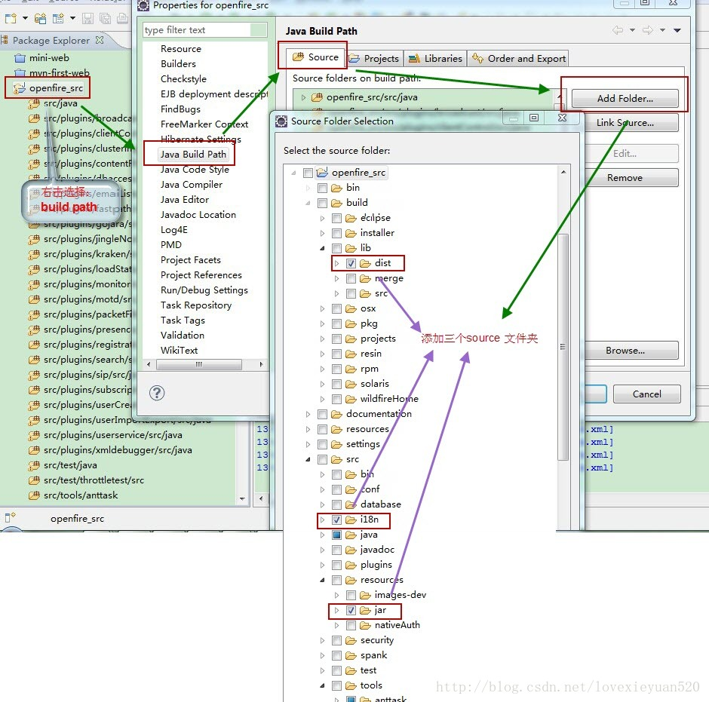

配置启动参数，选择Run –> Run Configurations… 左边的[Java](http://lib.csdn.net/base/java" \t "_blank" \o "Java 知识库)Application，单击右键，选择 New:

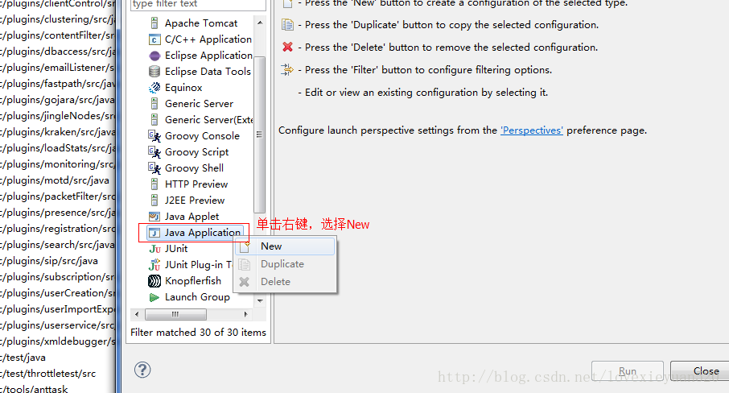

把默认name：New\_configuration 修改成：openfire。选中Main选项卡，点击Browse按钮选择 openfire项目;单击Search 按钮输入：ServerStarter 自动过滤后选择：ServerStarter – org.jivesoftware.openfire.starter：

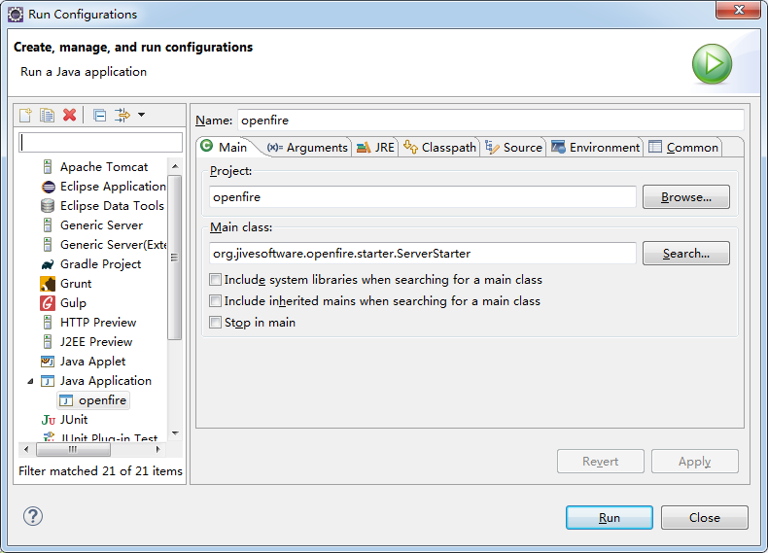

选中Arguments选项卡，在VM arguments中填入：

-DopenfireHome="${workspace\_loc:openfire}/target/openfire"

注意：项目路径 ${workspace\_loc:openfire}选中Common选项卡，将Debug和Run打钩（方便之后快速启动），然后点击apply，再点击run：

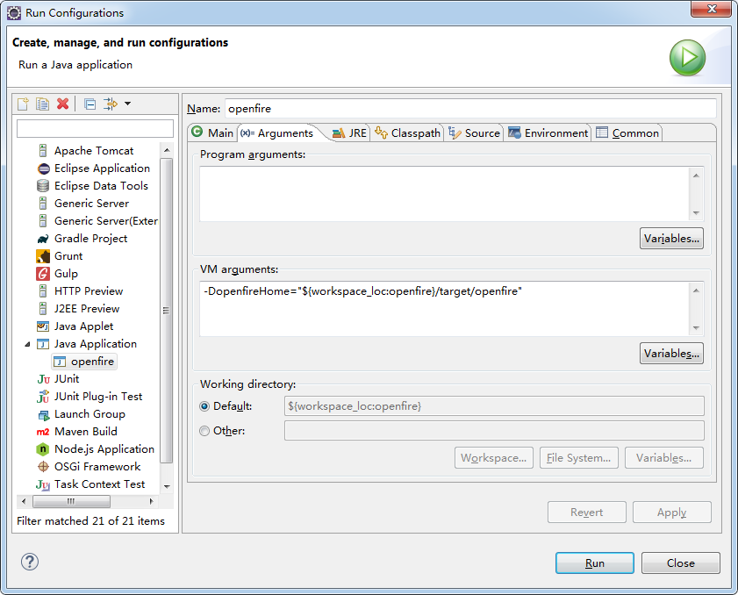

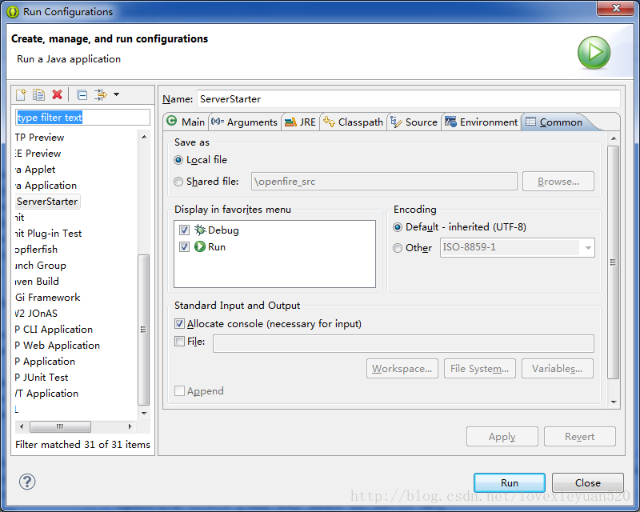

运行后控制台日志如下：

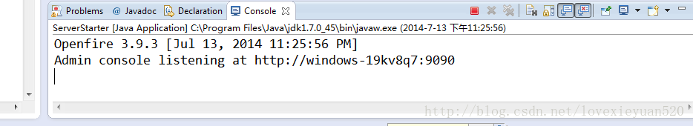

浏览器中输入地址： http://127.0.0.1:9090 回车：

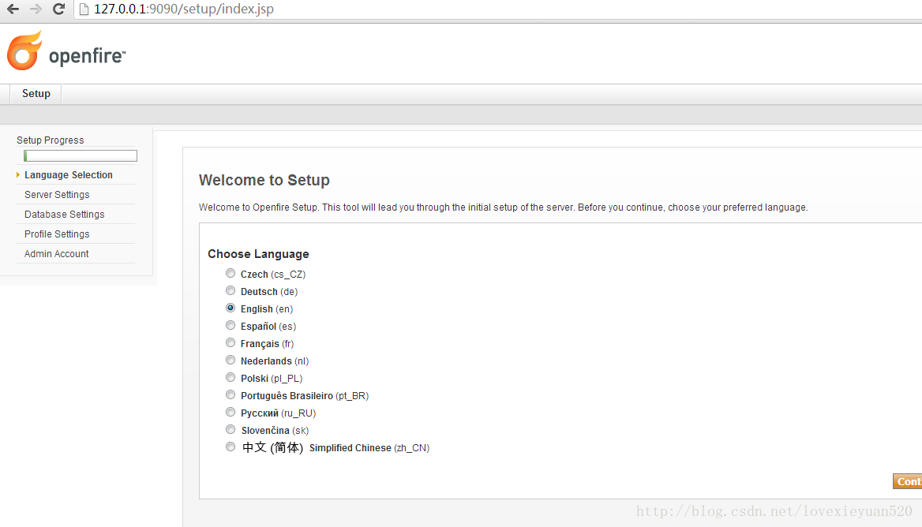

看到上述界面表示Openfire的源码配置、导入、编译、启动已经圆满成功了。

## IntelliJ IDEA搭建Openfire开发环境

环境说明：Windows7 +IntelliJ IDEA 2017.2 + Openfire 4.1.3 + JDK1.8

下载并解压源码吧，打开IDEA点击“open”按钮添加源码，选择源码所在目录。

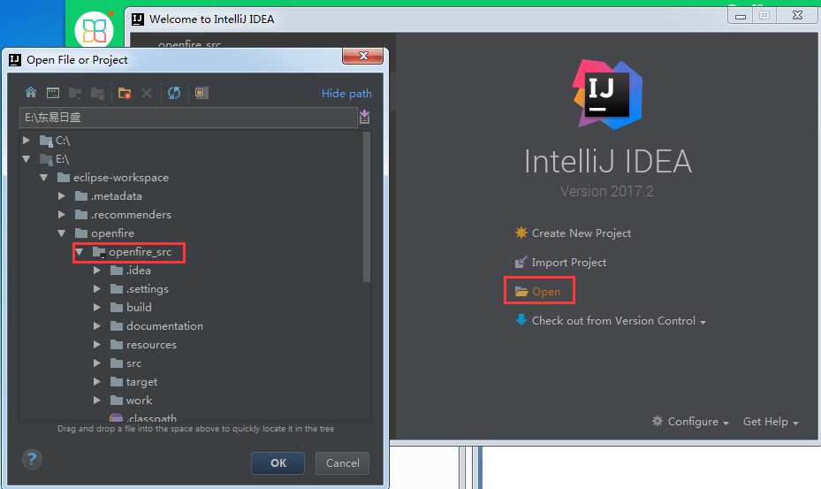

代码导入后结构如下图：

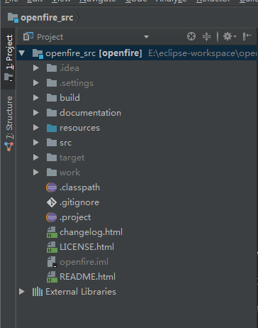

此时虽然代码进入开发工具了但是仍然是不能运行的，还需要借来的项目配置。打开IDEA的Project Structure窗口进行项目工程配置。

1. 打开“Project”选项卡，将“Project SDK”配置本地安装的JDK1.8，“Project Language Level”配置成与之相配套的级别——“8”。

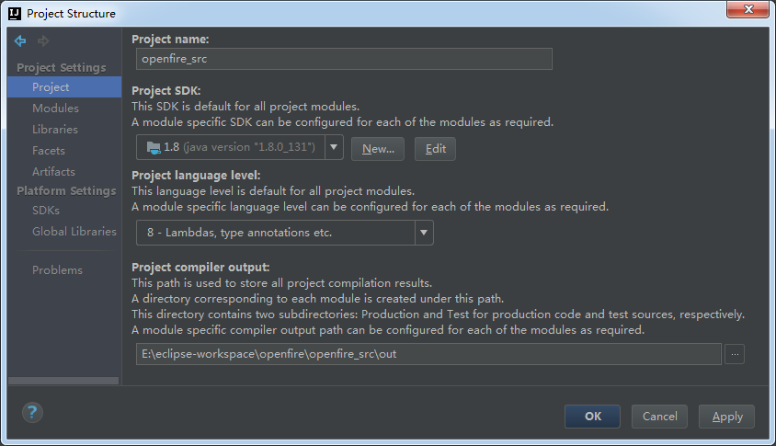

1. 打开“Modules”选项卡，先将所有Module全部删除。然后点击“”选择“”重新导入Module。Module目录选择源码目录。

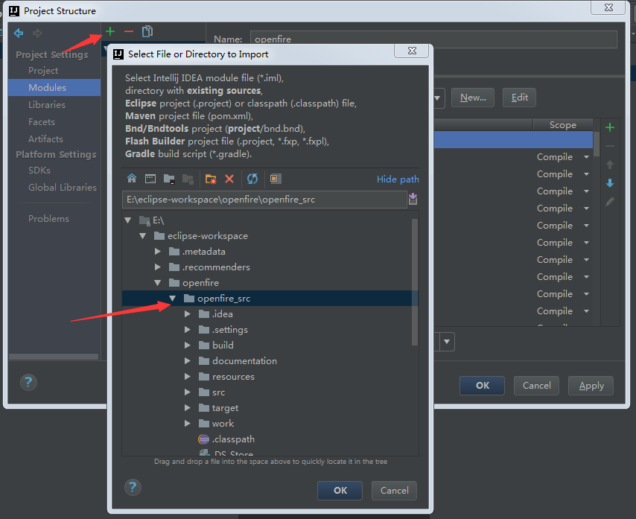

导入完成后，将module的Name重命名为“openfire”。并对其“Sources”、“Paths”、“Dependencies”三个属性惊醒配置。

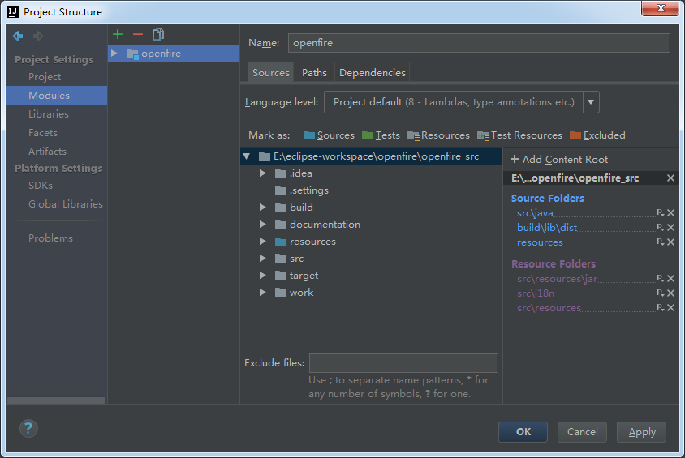

1. 配置openfire Module的Sources，将其“Source Folders”修改成为“openfire\_src/src/java”、“openfire\_src/build/lib/dist”、“openfire\_src/resources”，将其“Resource Folders”修改成为“openfire\_src/src/resources/jar”、“openfire\_src/src/i18n”、“openfire\_src/src/resources”。

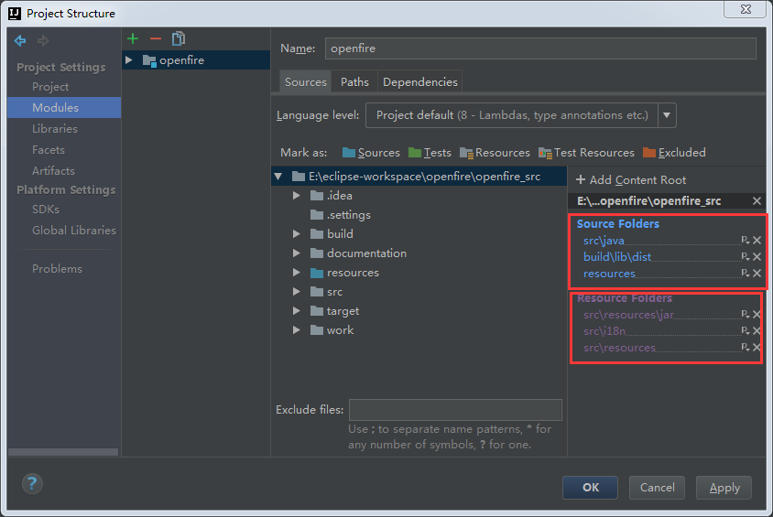

1. 配置openfire Module的Paths，选择“Use module complie output path”。主要是用于存放编译之后的.class文件。

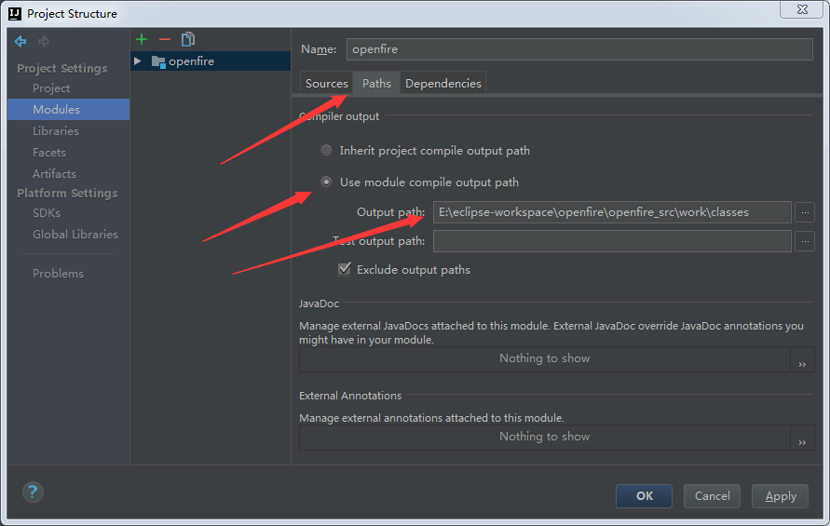

1. 配置openfire Module的Dependencies，openfire的源码编译是利用ant来进行的，但是其源码中没有携带ant编译所需的工具包（即ant.jar），所以需要开发者手动添加次工具包。在“Dependencies”选框中点击“”按钮，选择本地存放的ant.jar。

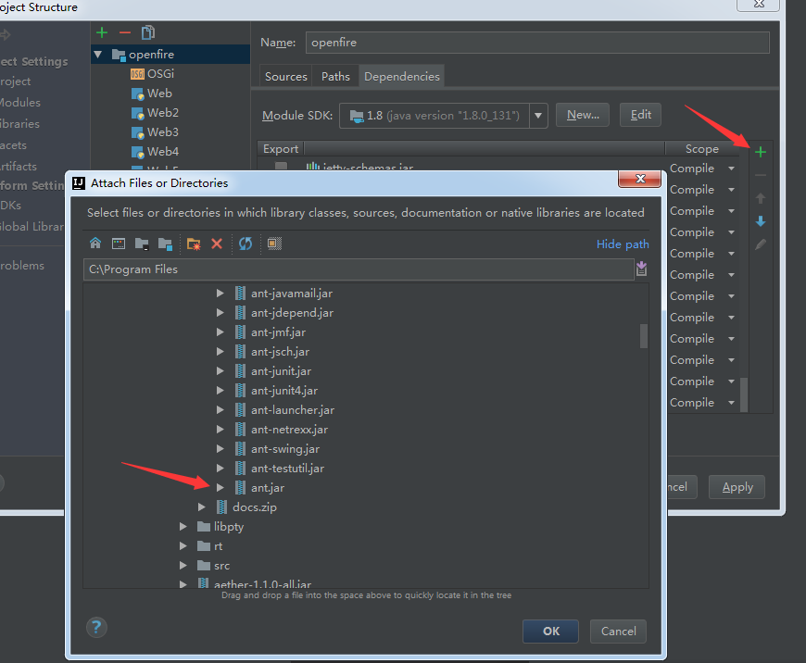

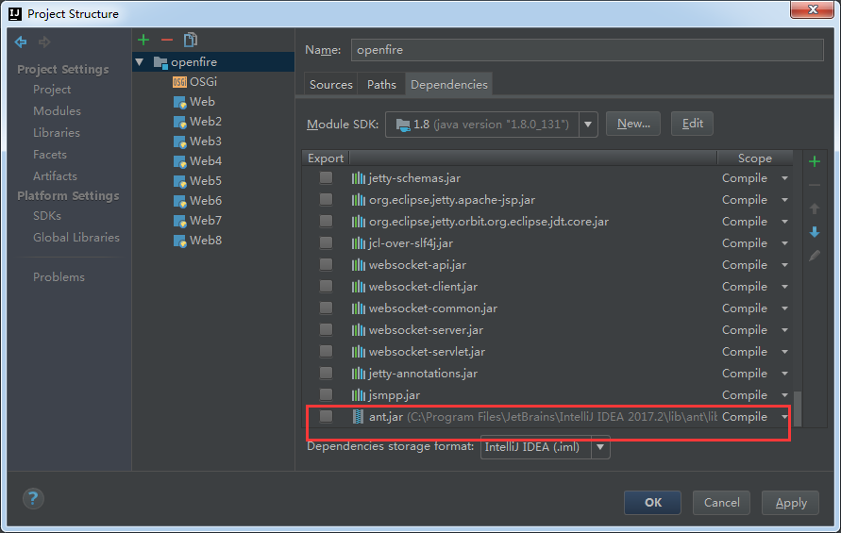

至此项目工程配置已经完成。但是项目工程依然不能运行，还需要进行编译配置和运行配置。

编译是利用ant工具完成的，先找到openfire源码目录下的ant编译脚本，位置为openfire\_src/build/build.xml。打开IDEA的Ant Build窗口将刚才的编译脚本载入，现在ant编译的准备工作已经完成。在Ant Build窗口中双击“clean”指令，就是清理项目，双击“openfire”就会编译整个项目，呆编译完成之后，工程目录下会多出“work”、“target”两个目录。

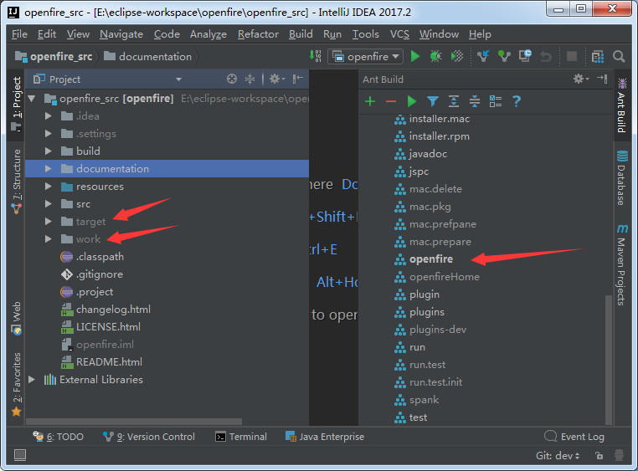

代码编译成功之后， target下面openfire目录就是正式生成的程序，如果向外发布即可将此目录拷走发布。但是如果想要在IDEA上面调试运行，目前依然是不行的，还需要运行配置。

添加运行配置，先点击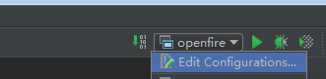，选择“Edit Configurations”弹出新建配置页面。我们来创建一个Java Aplication运行配置。

配置名称输入“openfire”；

main class通过选择器选择“org.jivesoftware.openfire.starter.ServerStarter”；

VM options输入-DopenfireHome="E:\eclipse-workspace\openfire\openfire\_src\target\openfire"（此路径不是千篇一律的，根据开发者本机境况而定）；

Working directory选择源码目录E:\eclipse-workspace\openfire\openfire\_src（此路径不是千篇一律的，根据开发者本机境况而定）;

Module选择刚才上面导入的openfire。

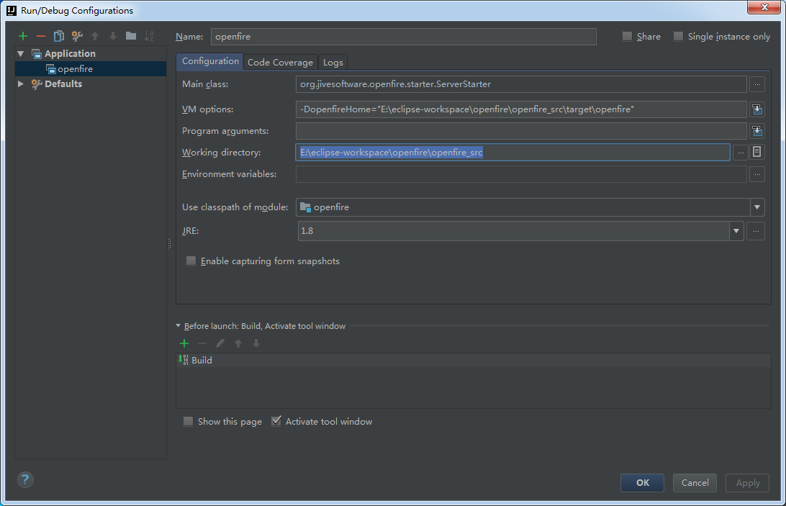

配置完成之后点击“OK”按钮保存配置信息。

至此，所有配置均已经完成点击“”按钮就可开始在IDEA的调试运行，在控制台打出如下信息的时候，说明程序已经正常启动了。

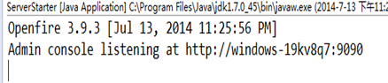

浏览器中输入地址： http://127.0.0.1:9090 回车：



看到上述界面表示Openfire的源码配置、导入、编译、启动已经圆满成功了。

## 特别说明

由于我已经将源码上传只Git代码库中，所以上面介绍的步骤中所有有关下载解压源码的步骤均不用进行，改为直接从Git代码库clone。代码克隆完成之后，可按照此文介绍步骤进行配置。

Git代码库地址为：http://172.16.200.234:10080/JIAJUOL/IM.git